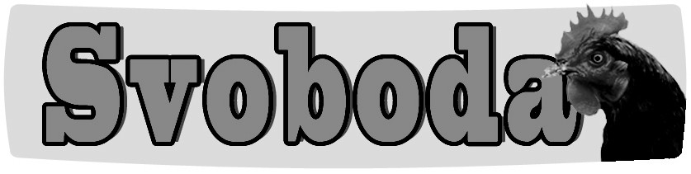
Firma
Havlíčkův Brod
nabízí
CHOVNÉ KUŘICE
Barva: hnědé, černé ( v omezeném
množství i jiné barvy )

Stáří: 16 týdnů
Cena: 260 Kč/ks
Prodej: 16.5. - 10:50 h. - KD

informace a objednávky:
Telefon: 732 819 867

